課題6レポート

画像「duffy」を原画像とする。この画像は縦835画素、横835画素による正方形のディジタルカラー画像である。

ORG=imread('duffy.jpg'); % 原画像の入力

ORG=rgb2gray(ORG);

によって、原画像を読み込み、カラー画像を白黒濃淡画像へ変換し、表示した結果を図1に示す。

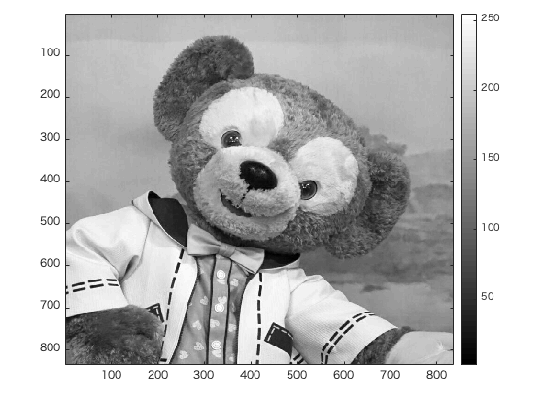

図1 白黒濃淡画像へ変換した原画像

IMG = ORG>128; % 128による二値化

により、しきい値を128として原画像を2値画像に変換したものを図2に示す。

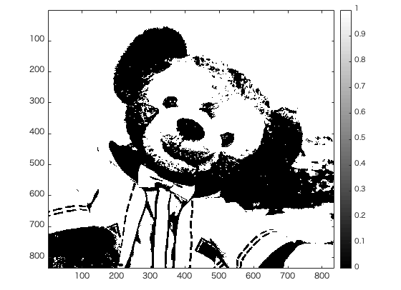

図2 128による二値化

また、

IMG = dither(ORG); % ディザ法による二値化

により、ディザ法を用いて原画像を2値画像に変換したものを図3に示す。

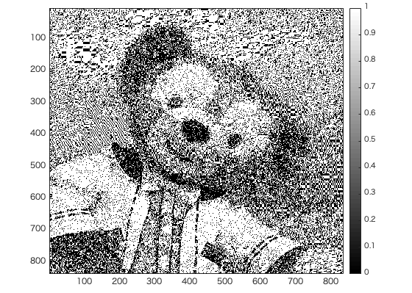

図3 ディザ法による二値化

図2と図３を比較すると、ディザ法を用いて変換した図3の方がより多くの階調を表現できていることがわかる。